
МИНОБРНАУКИ РОССИИ
федеральное государственное автономное образовательное учреждение высшего образования
«Московский государственный технологический университет «СТАНКИН» (ФГАОУ ВО «МГТУ «СТАНКИН»)

Институт информационных технологий |  | Кафедра информационных систем
09.03.02 «Информационные системы и технологии»

Отчет по лабораторной работе №1

по дисциплине «Менеджмент информационной безопасности»

на тему «Разработка программы разграничения полномочий пользователей на основе парольной аутентификации»
Вариант 13

Выполнил
Студент группы ИДБ-22-06 |  | Мустафаева П.М.
Проверил
Ст. преподаватель |  | Симонов М.Ф.

ХОД РАБОТЫ
Индивидуальное задание (ограничение на выбираемые пароли): Наличие строчных и прописных букв, а также знаков препинания.
1. Программа должна обеспечивать работу в двух режимах: администратора (пользователя с фиксированным именем ADMIN) и обычного пользователя (рис. 1.1-1.2).
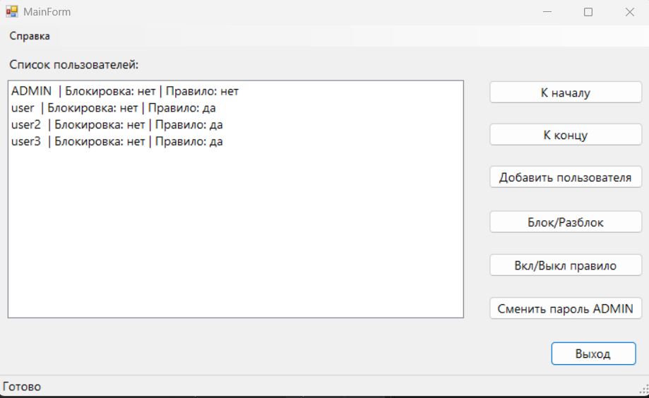
Рис. 1.1. Главное меню ADMIN
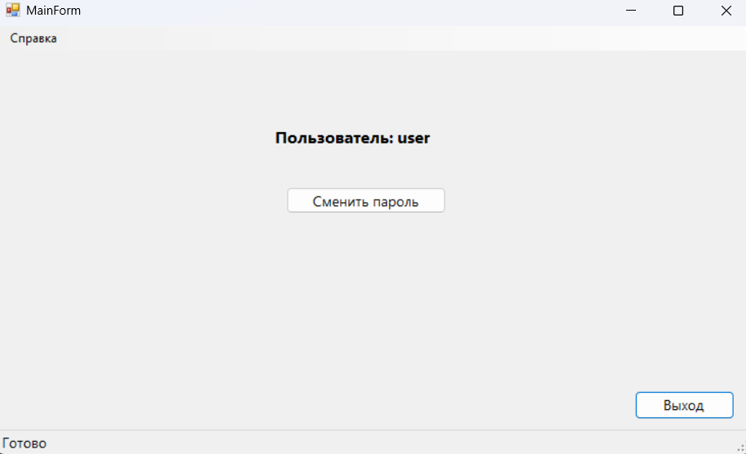
Рис. 1.2. Главное меню пользователя
2. В режиме администратора программа должна поддерживать следующие функции (при правильном вводе пароля):
• смена пароля администратора (при правильном вводе старого пароля) (рис. 2.1);
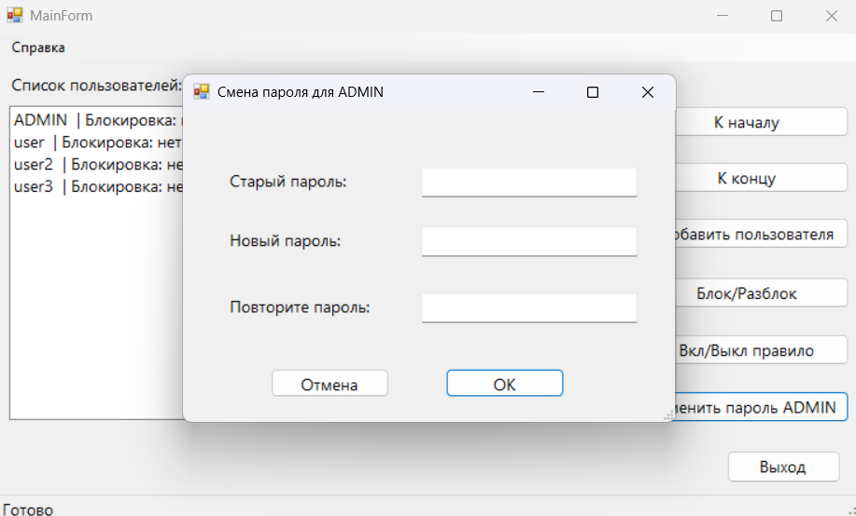
Рис. 2.1. Смена пароля администратора
• просмотр списка имен зарегистрированных пользователей и установленных для них параметров (блокировка учетной записи, включение ограничений на выбираемые пароли) – всего списка целиком в одном окне или по одному элементу списка с возможностью перемещения к его началу или концу (рис. 2.2);
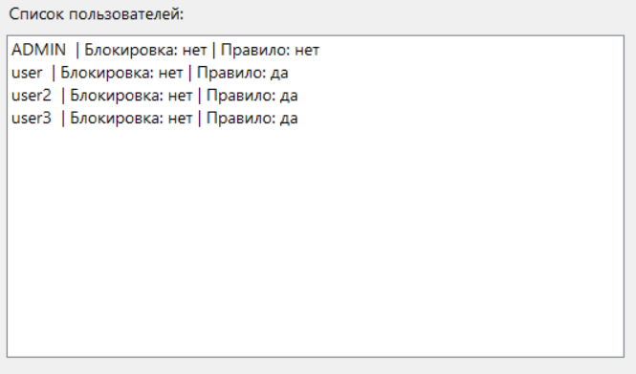
Рис. 2.2. Просмотр списка зарегистрированных пользователей и их ограничений
• добавление уникального имени нового пользователя к списку с пустым паролем (строкой нулевой длины) (рис. 2.3);
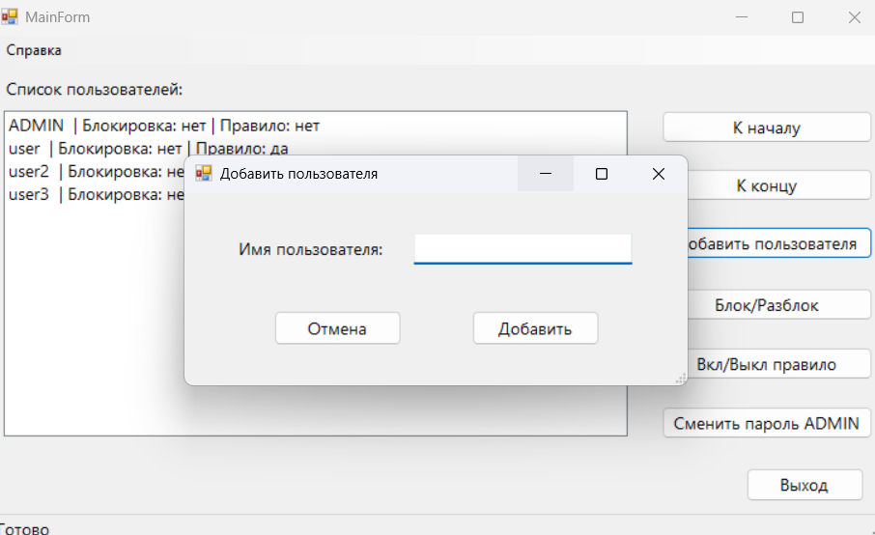
Рис. 2.3. Добавление нового пользователя
• блокирование возможности работы пользователя с заданным именем (рис. 2.4-2.5);
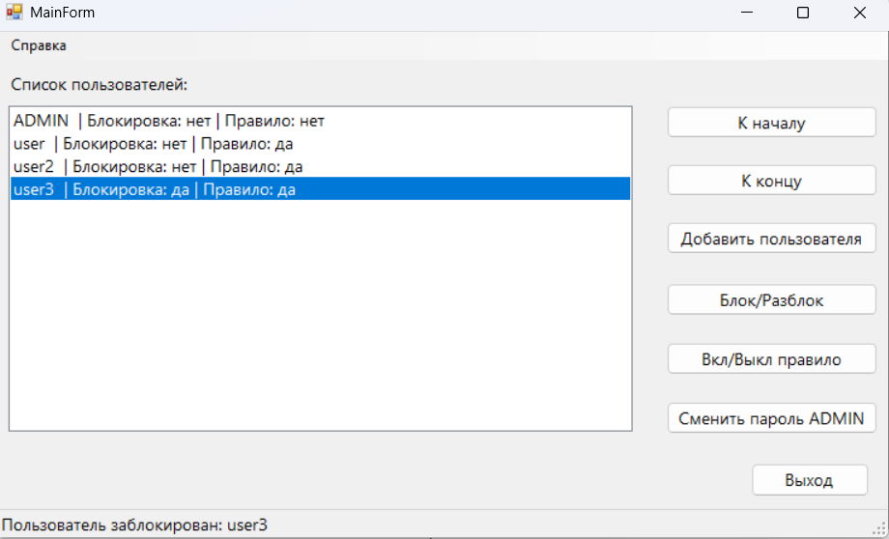
Рис. 2.4. Блокировка пользователя с заданным именем
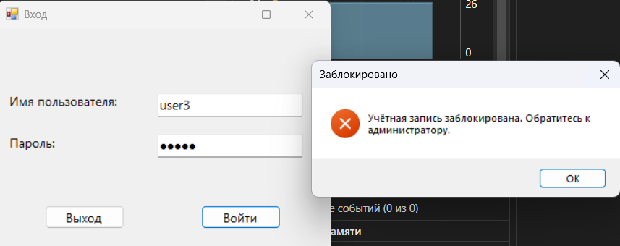
Рис. 2.5. Невозможность входа пользователя из-за блокировки личного кабинета
• включение или отключение ограничений на выбираемые пользователем пароли (в соответствии с индивидуальным заданием, определяемым номером варианта) (рис. 2.6-2.8);
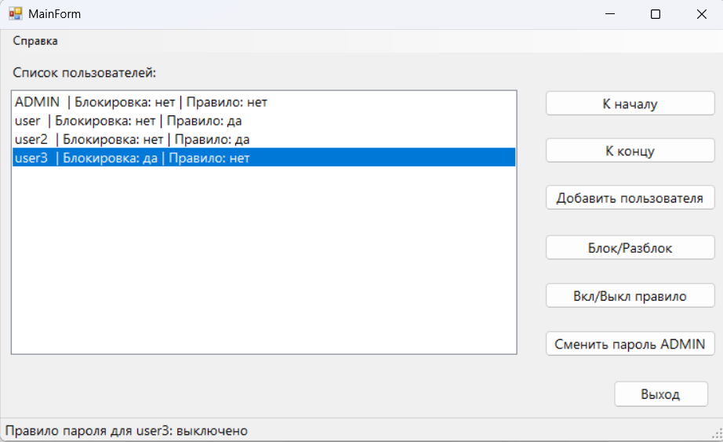
Рис. 2.6. Изменение ограничений на пароль по имени пользователя
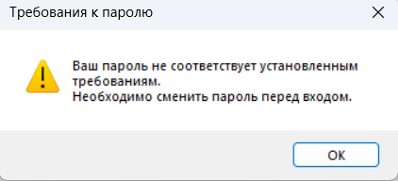
Рис. 2.7. Ошибка при входе в личный кабинет с включенным правилом
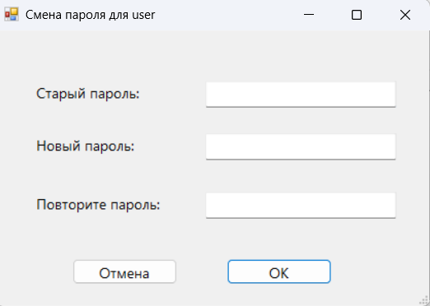
Рис. 2.8. Смена пароля при включенных ограничениях
• завершение работы с программой.
При нажатии на кнопку «Выход» в любом окне, программа завершает свою работу.
3. В режиме обычного пользователя программа должна поддерживать только функции смены пароля пользователя (при правильном вводе старого пароля) и завершения работы, а все остальные функции должны быть заблокированы (рис. 3).
Рис. 3. Меню пользователя
4. После своего запуска программа должна запрашивать у пользователя в специальном окне входа ввод его имени и пароля. При вводе пароля его символы всегда должны на экране заменяться символом ‘*’ (рис. 4).
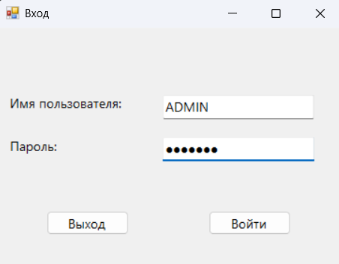
Рис. 4. Скрытие пароля при авторизации
5. При отсутствии введенного в окне входа имени пользователя в списке зарегистрированных администратором пользователей программа должна выдавать соответствующее сообщение и предоставлять пользователю возможность повторного ввода имени или завершения работы с программой (рис. 5).
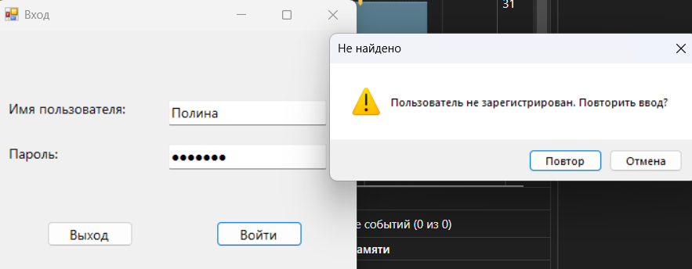
Рис. 5. Сообщение об отсутствии пользователя в базе данных
6. При неправильном вводе пароля программа должна выдавать соответствующее сообщение и предоставлять пользователю возможность повторного ввода. При трехкратном вводе неверного пароля работа программы должна завершаться (рис. 6.1-6.2).
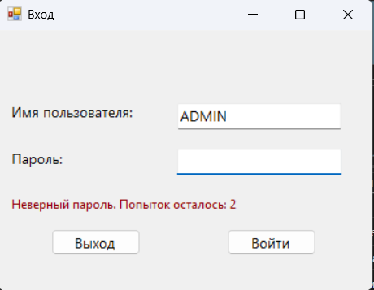
Рис. 6.1. Сообщение об оставшемся количестве попыток для ввода пароля
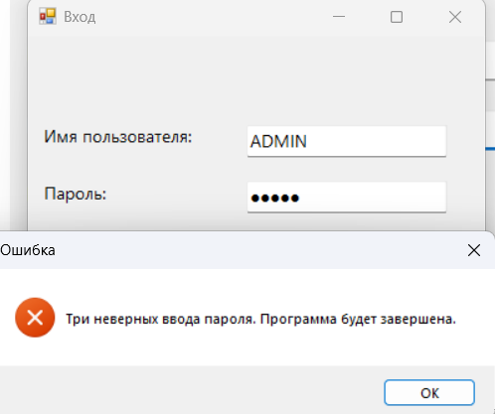
Рис. 6.2. Завершение работы программы при трех неверных вводах пароля
7. При первоначальном вводе пароля (обязательном при первом входе администратора или пользователя с зарегистрированным ранее администратором именем) и при дальнейшей замене пароля программа должна просить пользователя подтвердить введенный пароль путем его повторного ввода (рис. 7.1-7.2).
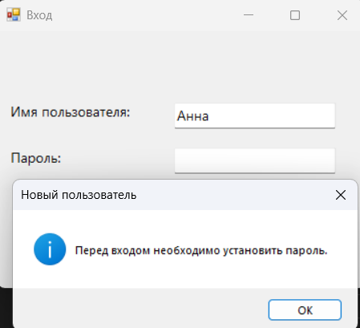
Рис. 7.1. Сообщение о необходимости установить пароль
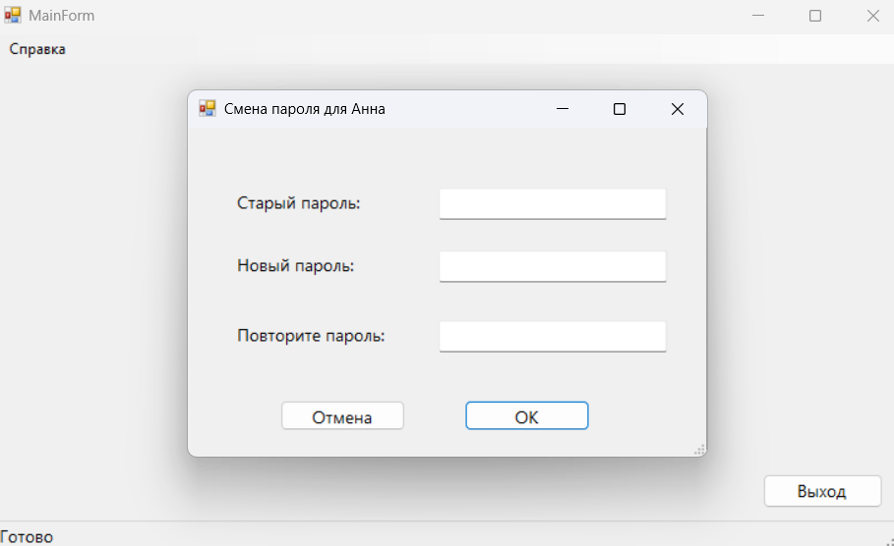
Рис. 7.2. Окно с вводом старого пароля, нового и подтверждением нового пароля
8. Если выбранный пользователем пароль не соответствует требуемым ограничениям (при установке соответствующего параметра учетной записи пользователя), то программа должна выдавать соответствующее сообщение и предоставлять пользователю возможность ввода другого пароля, завершения работы с программой (при первом входе данного пользователя) или отказа от смены пароля (рис. 8.1-8.2).
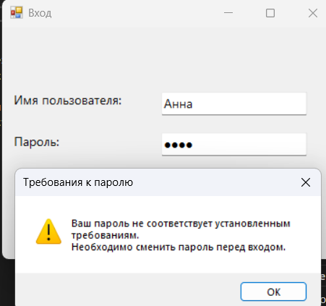
Рис. 8.1. Сообщение о неудовлетворении требуемым ограничениям на пароль
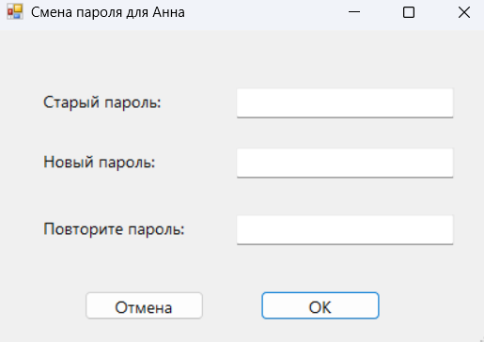
Рис. 8.2. Возможность ввода нового пароля с требуемыми ограничениями
9. Информация о зарегистрированных пользователях, их паролях, отсутствии блокировки их работы с программой, а также включении или отключении ограничений на выбираемые пароли должна сохраняться в специальном файле. При первом запуске программы этот файл должен создаваться автоматически и содержать информацию только об администраторе, имеющем пустой пароль (рис. 9).
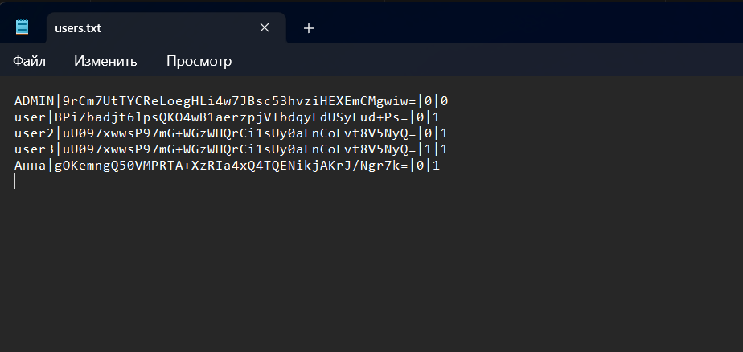
Рис. 9. Файл с информацией о пользователях
10. Интерфейс с программой должен быть организован на основе меню, обязательной частью которого должно являться подменю «Справка» с командой «О программе». При выборе этой команды должна выдаваться информация об авторе программы и выданном индивидуальном задании. Интерфейс пользователя программы может также включать панель управления с дублирующими команды меню графическими кнопками и строку состояния (рис. 9).
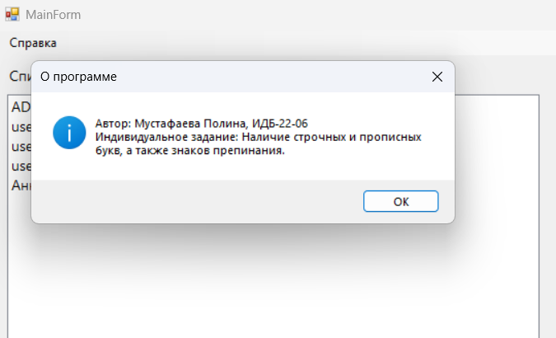
Рис. 9. Меню сообщения «О программе»
11. Для реализации указанных в пунктах 2-3 функций в программе должны использоваться специальные диалоговые формы, позволяющие пользователю (администратору) вводить необходимую информацию (см. рис 2.1-2.8).

